Agregação de Valor na Indústria Mineral

Oficina Participativa

06 de maio de 2010

Brasília, DF | 06 de maio de 2010

Comentários Iniciais e Contexto 3
Apresentações 4
Cláudio Scliar – Secretário de Geologia, Mineração e Transformação Mineral 4
Fernando Lins – Diretor do Departamento de Transformação e Tecnologia Mineral da Secretaria de Geologia, Mineração e Transformação Mineral e Coordenador da Secretaria Executiva para Elaboração do PNGMT 2030 5
Maria Amélia Enríquez – integrante da Secretaria Executiva do Grupo de Trabalho para Elaboração do PNGMT 2030 5
Luís Tadeu Assad – Moderador 6
Debate e identificação de temas 7
Grupos de Trabalho 16
Grupo de Trabalho I 16
Grupo de Trabalho II 18
Avaliação e próximos passos 20
Encaminhamentos 21
Anexos 22
Anexo I: Apresentação Fernando Lins 22
Anexo II: Apresentação Maria Amélia 26
Anexo III: Apresentação Tadeu Assad 28
Anexo IV: Lista de Participantes 30

A metodologia do Plano Nacional de Geologia, Mineração e Transformação Mineral – PNGMT 2030, com previsão de ser concluído em maio-junho de 2010, consta de diversas ações, incluindo: análise dos planos anteriores, estudos temáticos recentes, realizados, patrocinados ou apoiados pela Secretaria de Geologia, Mineração e Transformação Mineral – SGM, Departamento Nacional de Produção Mineral – DNPM e Serviço Geológico do Brasil – CPRM; desenvolvimento e análise de estudos ainda em curso, como os relatórios contratados pelo projeto ESTAL/Banco Mundial à consultoria J. Mendo e consultas participativas envolvendo diversos segmentos e instituições com interface no setor.

Todos esses relatórios formarão um conjunto de informações detalhadas com cerca de 6.000 páginas. Boa parte destes estudos será complementada por oficinas participativas, com dezenas de segmentos específicos do setor mineral, instituições públicas e organizações do terceiro setor, com a finalidade de realização de consultas, recebendo críticas e sugestões e subsidiando os tomadores de decisão para a elaboração deste Plano.

Abordando os aspectos mais relevantes do setor mineral, o Plano parte da realidade atual para lançar projeções que alcançam o ano de 2030, examinando variáveis complexas, internas ou externas, que balizam o conhecimento geológico, a indústria mineral como um todo, a relação do setor com a sociedade e o meio ambiente e, ainda, a transformação dos recursos minerais nas próximas duas décadas.

A etapa oitiva do processo de elaboração do Plano Nacional GMT 2030 divide-se em dois sub- objetivos: o primeiro consiste na realização de oficinas temáticas e participativas – com representantes do setor, da sociedade civil organizada e de instituições do governo direta ou indiretamente relacionadas com o tema – equivalentes a consultas públicas, para a identificação e discussão de pontos-chave para o debate que enriquece a elaboração do Plano. O segundo sub-objetivo baseia-se na construção de cenários para o setor, a partir da participação de representantes de áreas distintas do conhecimento, com visões diferentes da sociedade e do mundo (posturas ideológicas) e, se possível, de diferentes regiões do país.

Até o momento, foram realizadas sete oficinas tratando, respectivamente, dos temas: Restrição às Atividades Minerárias em Áreas de Proteção Permanente e Unidades de Conservação de Uso Sustentável; Royalties na Indústria Mineral: Reflexo sobre o desenvolvimento da Mineração Brasileira, Agregação de Valor e a Potencialização dos
Benefícios Sociais; Agrominerais; Geologia e Pesquisa Mineral; P,D & I na Mineração e

Transformação Mineral; Mineração e Desenvolvimento Sustentável e Política Mineral nos Estados.

Este documento relata a 8ª oficina temática, que abordou a Agregação de Valor da Indústria Mineral, realizada no Ministério de Minas e Energia no dia 06 de maio de 2010, com a participação de cerca de 40 representantes de diversos setores afetos ao tema.

Apresentações

Cláudio Scliar – Secretário de Geologia, Mineração e Transformação Mineral

O Secretário da SGM, Cláudio Scliar, iniciou a 8ª oficina dando boas vindas aos participantes. Fez breve comentário sobre o trabalho realizado pelo Instituto Ambiental Brasil Sustentável – IABS, que busca identificar, durante as reuniões de trabalho, pontos contendo divergências de opiniões e concordâncias, extraindo sempre as principais contribuições.
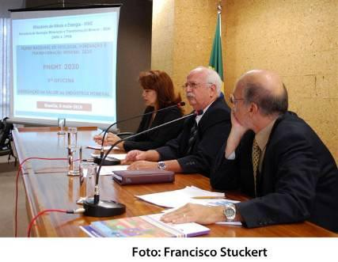

No entanto, o Secretário ressaltou a importância e centralidade da discussão acerca dos recursos naturais não-vivos, minérios necessários para a sociedade humana. O caráter continental do país confere uma diversidade grande de recursos naturais. O tópico a ser tratado durante a oficina está relacionado às formas de se agregar valor na cadeia da indústria. Ressalva foi feita para condicionantes que impedem a agregação de valor, que, segundo Scliar, não deve ser buscada a qualquer custo. “Não se pode querer que todas as indústrias automobilísticas do Brasil estejam em torno de Carajás.”

Dando prosseguimento à apresentação, Scliar lembrou que diversos fatores afetam a produção, e devem ser avaliados. A política de governo, por sua vez, precisa ser muito clara, indicando que a intenção é, sempre, maximizar a agregação de valor. Neste sentido, o Secretário exemplificou, lembrando que 94% do nióbio do mundo se encontram em Araxá, entretanto, não há intenção de que o local deixe de ser um balneário turístico. Segundo o Secretário, nem países como a União Soviética, EUA e África do Sul foram capazes de suprir toda a sua demanda por minérios, e que o comércio mundial de minérios sem valor agregado, sem duvida, é uma necessidade.
Por fim, Cláudio Scliar agradeceu a presença de todos em mais essa etapa da construção do Plano Nacional de Geologia, Mineração e Transformação Mineral - PNGMT 2030.

Fernando Lins – Diretor do Departamento de Transformação e Tecnologia Mineral da Secretaria de Geologia, Mineração e Transformação Mineral e Coordenador da Secretaria Executiva para Elaboração do PNGMT 2030

Com o objetivo de situar os participantes da oficina no processo de construção do Plano Nacional - GMT 2030, Fernando Lins fez uma breve exposição da programação e apresentação do plano, durante a qual sintetizou as atividades já realizadas pela Secretaria Executiva.

O Diretor expôs dados da indústria mineral, que se encontram no Anexo I. Foi apresentada a participação da mineração, metalurgia e não-metálicos no PIB nacional, assim como o faturamento da mineração e transformação mineral, empregos gerados, valor das exportações e geração de empregos nas cadeias de ferro e alumínio. A apresentação incitou comentários e questionamentos acerca da metodologia usada para cálculos apresentados acerca de empregos gerados nas cadeias de ferro e alumínio. Os dados, provenientes do Ministério do Trabalho e Emprego - MTE, uma sinopse SGM-DNPM, Instituto Aço Brasil – IABr, e Associação Brasileira do Alumínio - ABAL, serviram como base para a elaboração das informações ora apresentadas pela Secretaria de Geologia, Mineração e Transformação Mineral. O Diretor explicou a metodologia utilizada e se colocou à disposição para maiores esclarecimentos.

Maria Amélia Enríquez – integrante da Secretaria Executiva do Grupo de Trabalho para Elaboração do PNGMT 2030
Primeiramente, Maria Amélia ressaltou que o processo do Plano Nacional GMT 2030 vem criando massa crítica de forma interativa e criativa para discussão de problemas relacionados ao futuro da mineração no Brasil. Em seguida, foram apresentados indicadores (Anexo II) relacionados ao tema da agregação de valor na indústria mineral. Maria Amélia comentou os dados apresentados, oriundos de fontes tais como o Instituto de Pesquisa Econômica Aplicada
- IPEA, instituição que tem aprofundado sua busca por conhecimento, incluindo a publicação de livros e estudos, sobre o dilema do crescimento brasileiro.

A professora enfatizou que, apesar de crises econômicas recentes, o Brasil tem superado suas dificuldades relativamente incólume. Enquanto em outros momentos a economia se destruía, atualmente existem perdas, mas há

um “colchão de amortecedor” formado pelo acúmulo de reservas cambiais que protege a economia brasileira. Ressaltou que estrategistas pensam sobre o futuro, porém não há como se pensar em desenvolvimento sem a agregação de valor a partir do conhecimento tecnológico.

Outro ponto citado por Maria Amélia foi aquilo que os analistas têm denominado “reprimarização da pauta de exportação”, ou “especialização reversa”. A apresentadora destacou que esse comportamento caminha no sentido contrário dos indicadores de desenvolvimento dos países ricos. Tendo em vista o papel da Formação Bruta de Capital Fixo no desenvolvimento, Enríquez explicou que a política industrial tende a exercer papel fundamental para definição de estratégias consistentes em direção ao desenvolvimento.

Maria Amélia citou desafios em médio-longo prazos, como alterações na estrutura produtiva, em busca da inserção no mercado mundial, aumento da participação de produtos intensivos em tecnologia (em especial, para geração de renda e salário), assim como taxas de crescimento do PIB maiores e mais estáveis. Por fim, comentou sobre os grandes desafios para ampliação e agregação de valor na indústria mineral brasileira.

Após Maria Amélia finalizar a apresentação, Fernando Lins comentou sobre a intensidade tecnológica da produção de minério de ferro e fez a diferenciação entre tecnologia de processo e tecnologia de produto, ressaltando que seja qual for o processo, o produto “minério de ferro” é um bem com baixa agregação de valor, quando se compara a produtos siderúrgicos, por exemplo.

O caso do Estado do Pará foi citado como exemplo provocativo. O Pará é o estado brasileiro que mais cresce na área mineral, tendendo a superar Minas Gerais na produção mineral bruta, e que hoje contabiliza 30% da CFEM. Lins lembrou que, em 1997, o Estado tinha a mais baixa renda per capita dentre os Estados da região Norte. A despeito de todo o crescimento da atividade mineral no Estado, ainda em 2007, este segue em última colocação na lista de renda per capita na região Norte. Como complemento, Cláudio Scliar lembrou que muitos dos países em desenvolvimento com grandes investimentos minerários e petrolíferos detêm índices de desenvolvimento humano baixos.

Luís Tadeu Assad – Moderador

Após as apresentações pessoais dos participantes, Tadeu Assad explicou que a equipe do Instituto Ambiental Brasil Sustentável – IABS foi incumbida da missão de conduzir o processo



de facilitação e registro técnico das oficinas. Falou sobre a metodologia a ser usada durante esta oficina, a fim de otimizar a contribuição de todos os participantes (vide Anexo III) para o objetivo geral de debater as principais questões que afetam o tema a curto, médio e longo prazos. Enfatizou-se o caráter consultivo da oficina, que, por não ter a incumbência deliberativa, não necessitaria de consensos quanto aos assuntos tratados, mas sim de um registro de pontos de convergência e divergência acerca dos temas.


O moderador expôs a programação da oficina que, para a discussão dos problemas e soluções propostas, previu a divisão dos integrantes em grupos. Foi apresentado um modelo de quadro a ser usado em cada grupo para sintetizar as propostas e problemas priorizados, as medidas e soluções necessárias para alcançar ou superar esses pontos, e o compromisso institucional necessário para tal. O moderador leu, ainda, as premissas e regras de convivência elencadas pela moderação como importantes para o bom andamento dos trabalhos do dia. Tadeu, por fim, ponderou que os resultados da oficina serão condensados em um relatório a ser disponibilizado no site do MME para maiores contribuições dos participantes e sociedade, contendo um resumo das discussões e os encaminhamentos gerados.

Debate e identificação de temas

Em seguida, o moderador sugeriu que fosse realizada uma discussão aberta de apresentação de idéias, com o objetivo de elencar os problemas e potencialidades a serem discutidos nos grupos de trabalho. A seguir, um breve resumo dos principais pontos elencados pelos participantes.

Em relação à política de governo, foi enfatizado que deve ficar claro que a tenhamos para atrair maiores investimentos. Porém, é preciso que se dê um passo bem calculado, porque isso afetará o desempenho durante os próximos 50 anos. a opinião de um dos participantes, qualquer plano seja de 10, 20 ou 30 anos, necessita de uma sinalização bem feita de horizontes futuros. Caso o cenário não esteja bem elaborado, podem ser extraídas conclusões perfeitas sobre premissas falsas. Por fim, ressaltou-se que algumas ações, é o governo quem pode fazer, mas o que se quer, lém da criação de condições propícias, é que se evite a imposição de obstáculos ao setor produtivo.
Um dos participantes apontou que o papel desempenhado pela China e Índia nas decisões econômicas do mundo inteiro parece indicar que atualmente estamos em um ponto de

tentar usar as receitas antigas, e que sempre foram adotadas, em situações novas. Foi argumentado que não devem ser usadas frases como “trata-se de uma decisão empresarial e não governamental”. Casos recentes de sucesso englobam parcerias entre empresas e estados.

Outra questão exposta tratou sobre o desmantelamento de cadeias produtivas, devido às importações chinesas. Comentou-se que foi feito um levantamento de como estão reagindo os EUA, Canadá, Coréia e países europeus frente a essas ameaças. Reiterou-se que, sem uma política industrial, dificilmente se logrará progresso além de discussões.

Outro ponto mencionado por alguns participantes foi a carga tributária sobre as exportações de bens com valor agregado. Segundo eles, o Brasil já tem porte para competir com qualquer outro país, todavia a carga tributária é o maior obstáculo.

Foi sugerido que se acrescentasse o item “logística e infraestrutura” ao rol de desafios para a ampliação da agregação de valor na indústria mineral brasileira, elencados pela professora Maria Amélia, para fins de balizamento das discussões.

Foram mencionadas dificuldades enfrentadas por novos projetos em Minas Gerais relacionadas à infraestrutura e logística. Considerando-se a diversidade mineral do estado. Segundo o participante, é preciso saber qual é o papel do setor público nessa agregação de valor, no sentido de desenvolver regiões permitindo maior possibilidade de emprego na cadeia mineral, pois se percebe um enfoque grande nas empresas.

A logística no Brasil, segundo um participante, não é comparável à de outros países. Essa ineficiência tira a competitividade do país. Se houvesse uma política industrial que fortalecesse a agregação de tecnologia, criar-se-iam condições de estímulo ao grande mercado potencial interno, devido ao ainda elevado grau de insatisfação do atendimento de necessidades essenciais da população brasileira. Citou-se como referência a Política de Desenvolvimento Produtivo- PDP, como uma política essencial para a formulação das bases de uma política industrial brasileira.

Em seguida, foi destacado por outro participante que no passado o Brasil era mais competitivo do que hoje, e que seria importante incluir câmbio nesse debate. De acordo com o participante, o Brasil sempre esteve em desvantagem com relação à política monetária. Atualmente, graças à situação mais favorável, o custo do crédito vem sendo reduzido, com impactos positivos sobre automóveis, construção etc. Existe atualmente, o risco de o Brasil

do consumo per capita de produtos siderúrgicos, tendo como base o mercado atual. Segundo ele, enquanto não houver um mercado consistente no Brasil, não teremos condições de agregar valor.

O setor de mineração, de acordo com o mesmo participante, tem um volume de 2% a 3% do comércio, segundo a Organização Mundial do Comércio - OMC. Por isso, é preciso vender mais para o mercado interno. Outra questão citada foi a respeito dos investimentos em alumínio na America Latina, que estão fora do Brasil, e que todos os investimentos em usinas integradas a coque estão aqui. Contudo, é possível que este mercado seja extinto. Existem setores que deveriam ser alvos de políticas diferenciadas, e deveriam ser as prioridades para atuação do governo, levando-se em conta as ameaças mais iminentes que enfrentam.

Foi mencionado que existem setores que podem estar em situação menos favorável, sem merecer tanta atenção do governo, pois mesmo que os impactos não sejam evidentes agora, corremos o risco de o setor não mais existir no futuro. Acrescentou-se à complexidade do tema, a questão do câmbio. Destacou-se que vencemos a inflação há 16 anos e o câmbio valorizado teve um papel fundamental para conter a alta dos preços internos. Foi essa baixa inflação, juntamente com uma política de redistribuição de renda, que ajudou a sustentar o consumo de setores até então excluídos do mercado, principalmente durante o período da crise. Portanto, ressaltou-se um nítido trade-off do câmbio valorizado– de um lado ele ajuda a manter baixa a inflação e de outro ele é um desestímulo às exportações, especialmente, de produtos com alta agregação de valor. Assim, questionou-se qual seria a dosagem em que o “remédio” passa a ser “veneno”?

Discutiu-se sobre a agregação de valor em segmentos não considerados como de grande interesse econômico, mas com grande impacto social e conseqüentemente econômico no setor de pequenas e micro empresas. Tal atividade tem sido afetada pela ausência de políticas bem definidas. Acredita-se que o câmbio poderia ser menos impactante se outras questões estivessem melhor equacionadas.

Em seguida, argumentou-se que não é simplesmente deixando tudo a cargo do mercado que será possível uma estratégia de agregação de valor aos bens minerais. O participante lembrou o princípio econômico que afirma que não existe pouca demanda, mas que ela se desloca de acordo com a inovação tecnológica e, por conseguinte, pela competitividade dos países; lembrando que não existe competitividade sem inovação. A inovação é o “sonho dourado” de
toda economia competitiva, segundo autores como Michael Porter, por exemplo.

Seguindo com o assunto da inovação, argumentou-se que as abordagens atuais se dão quando dois setores diferentes começam a interagir. “Não se pode ter um olhar futuro sem olhar para trás”. Destacam-se alguns outros setores que, em cooperação com o mineral, permitirão inovações capazes de elevar o status do Brasil ao dos global players, que atualmente estão vindo de outros países e ocupando espaços não preenchidos na economia brasileira.

Outros participantes se declararam favoráveis às políticas de Pesquisa, Desenvolvimento e Inovação (P, D & I), assim como novas técnicas, que antigamente não foram, mas agora serão fundamentais para a competitividade da indústria mineral. Um participante expressou a opinião de que a venda de automóveis e a construção civil são necessários para fomentar o mercado interno.

Outro participante ressaltou que para absorver tecnologia a autonomia é necessária, e que, para ser autônomo, necessita-se trabalhar em um processo de desenvolvimento muito bem planejado. Citou também que em alguns países, especialistas estão trabalhando em design centers para a produção de equipamentos com custo e qualidade. É cabível dizer que o Brasil não tem olhado para si em busca do desenvolvimento. Os recursos humanos são fundamentais, de acordo com o participante. Não se consegue inovação sem talento, portanto precisamos criar talentos para que haja inovação.

O foco no emprego em uma discussão sobre política industrial talvez não seja procedente, argumentou um participante. A geração de emprego não deve ser o objetivo de uma política industrial. A P,D&I permitirá competir em um mercado globalizado, o que gera empregos necessariamente, e, se tiver uma boa difusão, trará novas empresas.

Outro participante comentou que o Brasil tem sido “inocente útil” há muito tempo. Frisou que na Segunda Guerra Mundial, fornecemos minério de ferro para garantir indústria bélica dos EUA. Passada essa fase, houve um crescimento rápido do mercado de bens minerais e o Brasil continuou a exercer seu papel. Na década de 1980, houve uma tendência à super-oferta de bens minerais, com a conseqüente queda dos preços, que persistiram na tendência de baixa até o final do século XX. Todavia, o Brasil continuou a ser “inocente e útil”, agora com a garantia de oferta de minério de ferro para planos de desenvolvimento econômico da China que, aos pouco está tomando o lugar do Brasil na venda de produtos siderúrgicos. Questionou- se porque não fazer um Plano Industrial 2030, e elevar a parcela de agregação de valor aos nossos bens minerais?

Foi mencionado, em seguida, por um participante, que é impossível falar de mineração no Brasil sem se referir àmineração de ferro, e que o crescimento da China é um dos fatores que afeta diretamente este mercado. No entanto, em função da renda mineira,as grandes empresas que extraem o minério de ferro não têm qualquer estímulo para verticalizar a sua produção.

Foi mencionada a relação dos empregos gerados no setor, apresentada anteriormente, pois, de acordo com o participante, é sabido que “sem mineração não há nada para frente” e que seria um grande equívoco fazer uma análise de agregação baseada apenas em receita. Tal análise deve ser feita com base no valor adicionado, pois, na sua opinião, sabe-se que a siderurgia agrega menos que o minério de ferro.

Outro participante discordou da opinião que a etapa extrativa da mineração agrega mais valor, do que as etapas a jusante da indústria. Se o valor adicionado, de acordo com o conceito do PIB, são os salários, lucros, aluguéis e juros; é obvio que quanto mais se adensa a cadeia maior é a possibilidade de multiplicação desses componentes. Como exemplo foi citado a abissal distinção entre um pedaço de silício e o preço astronômico de um chip produzido a partir desse mesmo pedaço.

Mencionou-se que o Brasil produz cerca de 320 milhões de toneladas de minério de ferro para uma produção de aço em torno de 33 milhões de toneladas (apenas 10% do minério). Explicou-se que os chineses e indianos estão passando por processos de urbanização altamente dependentes em aço, o que não foi o caso do Brasil, daí o baixo consumo interno do aço, distintamente dos processos da Índia e da China.

Outro participante lembrou que a China promete demandar muito minério de ferro, e que a siderurgia em crise não significa que o minério não esteja em alta. Esse não é o caso dos países desenvolvidos no uso de minério na produção do aço, pois se Índia, China e Brasil continuarem crescendo, o minério será sempre interessante. Segundo opinião do participante, a rigidez locacional faz com que o Brasil seja exportador de matéria-prima. Lembrou que a produção de aço pode ocorrer em qualquer lugar. No Brasil está previsto um aumento de 20 milhões de toneladas, caso quatro grandes projetos se efetivem

Outro participante questionou o aumento da produção em 20 milhões de toneladas, levando em conta o ferro que será necessário para isso. Ressaltou que haverá necessidade de continuar exportando, a despeito de nossos custos de produção e competitividade. Salientou
que é baixa a demanda por projetos, investimentos não são atrativos. Os outros países já

produzem aço e não querem perder empregos também. “Se vamos fazer aço, a quem vamos exportar?”

Segundo outro participante, seria arriscado investir hoje em agregação de valor para um produto que não terá mercado no horizonte de 20 anos. Com isso, se perde investimento e agregação. Lembrou que Canadá, Noruega e Austrália são bem sucedidos quanto a isso, exemplos contrários ao do Pará, que não cresceu juntamente com a atividade minerária. O meio para se alcançar o que os países mencionados conseguiram foi transformando o minério em produto, aumentando a margem e agregando valor.

Argumentou-se que o plano é complexo, envolvendo geologia, mineração e transformação mineral. Sem uma visão da cadeia, não se tem uma visão estratégica. A participante lembrou que, com a racionalidade do mercado, existem setores da economia nos quais é preciso que se aproveitem as vantagens comparativas. Para a racionalidade empresarial pode não fazer sentido investir em algo sem mercado, mas para a racionalidade nacional, pode ser diferente. A mineração traz o valor original, e o que vem adiante é adicional, agregado, e tem que ser percebido como estratégia para o Brasil.

Cabe lembrar que, segundo um participante, ampliar a agregação de valor na indústria mineral brasileira é um grande desafio. Sugeriu-se que a equipe do MME levasse algumas sugestões para a PDP. O conjunto de produtos minerais com consumo local, regional, nacional e global, necessita de um corte específico. De fato, o processo de urbanização nos anos 1970 e 1980 ocorreu sem o uso de aço. Seria necessário reurbanizar para intensificar o uso de aço na matriz brasileira. No consumo per capita, poucas empresas atendem a toda a demanda, portanto uma política para aumentar o consumo de aços longos na construção civil será necessária e se dará apenas se for verticalizada, lembrando que o aumento na China se dá pelo processo de urbanização vertical.

Outro participante lembrou que, nem mesmo com a Copa do Mundo e as Olimpíadas teremos um ganho significativo no uso de aço. Devemos, segundo ele, intensificar o uso com construções verticais e uma política de urbanização vertical. Sobre o mercado interno e externo, explicou que a expectativa é que a Índia cresça a uma taxa que supere em tamanho a atual população economia em 30 anos. Lembrou que o nosso lema não deve ser “exportar ou morrer”, mas sim “competir ou morrer”.
Um participante lembrou que a importação e exportação de aço é muito volátil. A concentração no minério de ferro no setor automotivo é expressiva, segundo ele. A maior

empresa do planeta de aço não detém 10% da produção mundial. Isso reduz o poder de barganha do setor, que se encontra muito pulverizado. A produção nacional se limita, portanto, a placas. Não há possibilidade de incluir aço no mercado spot, o que significa que outros países teriam que perder empregos para comprar do Brasil, o que dificilmente aconteceria.

No que tange à globalização, segundo participante, um ponto a se definir seria a forma de entrada no mercado de aço, pois a tendência natural é a competitividade. Um fator fundamental para 20 anos futuros é ter empresas internacionalizadas. O aço da Gerdau, segundo ele, mudou a balança de aço – hoje se exporta aço longo em quantidade consideravelmente alta.

Em seguida, um participante ressaltou que a indústria brasileira do alumínio é um setor bem estabelecido, compreendendo a mineração, o refino e a metalurgia. Toda a cadeia funciona bem, do começo ao fim, e voltando na reciclagem. Lembrou que a partir de 2012 o Brasil passará a ser importador de alumínio, apesar de hoje sermos grandes exportadores, porque não temos novos projetos na área da metalurgia, em função da disponibilidade e do preço da energia elétrica.

Comentou-se que grandes empresas brasileiras estão deixando o Brasil, como a Votorantim, a Rio Tinto e a Vale, entre outras. Neste sentido, segundo o participante, teremos um problema grave, porque não se sabe como acontecerá a importação do alumínio em 2012, pois a cadeia é extensa. Estima-se que daqui a cinco - sete anos a indústria do alumínio não existirá mais no Brasil. A indústria do alumínio usa muita energia, que não existe em quantidade suficiente. Esse problema afeta outras indústrias também. Com isso, o Brasil está perdendo competitividade. Segundo o participante, a curva de desindustrialização do Brasil impressiona. É preciso que exista um plano ou uma política industrial, que explicite claramente o que se deseja alcançar. Essa seria a forma, na opinião do participante de evitar que fiquemos “ao sabor da sorte”.

Sobre a cadeia de alumínio, um dos participantes ressaltou que, na sua opinião, não somos competitivos por causa do custo de energia (pode ser por causa da tributação que incide sobre esta energia). Na lógica mundial, todos os investimentos são em países com custos energéticos baixos.

Um participante destacou que três profissionais atualmente realizam um estudo de viabilidade para o alumínio no Brasil. Sabe-se, segundo o participante, que o consumo está crescente e a produção decrescente.

Foi comentado por outro participante que a Metal Bulletin lançou uma pesquisa que questiona se o Brasil estaria capacitado para tal atividade. Argumentou-se que para o Brasil, os problemas de curto prazo e temporalidade do choque negativo seriam piores. Portanto, devemos evitar que se desmantele algo que levou anos para ser construído. Para isso, requerem-se soluções diferentes. A característica stop and go, segundo o participante, é terrível. Declarou acreditar que devam ser apoiados os setores que consomem aço.

Foi lembrado que as importadoras pesadas de alumínio da China, Sul da Ásia e Rússia já estão se preparando para atender à crescente demanda, e o Brasil apresenta condições de concorrer.

Foi citado o exemplo da Coréia do Sul, que, segundo o participante, passou 10 anos alfabetizando e educando. Sabiam que eram ótimos em produção de arroz, mas se conscientizaram acerca da importância do aço. Atualmente, a Coréia do Sul não produz nenhum ferro, mas produz o dobro do Brasil em termos de aço.

Seguindo a linha de raciocínio, o participante vê a agregação de valor com uma abrangência muito maior do que a rentabilidade, prevendo novas atividades, geração de empregos e tributação – em suma, um enriquecimento geral. Evidentemente, segundo o participante, um aço inoxidável tem agregação de valor muito grande e uma rentabilidade muito alta. Todavia, esse não é o fato que justificaria essa agregação de valor em uma estratégia de verticalização, mas sim criar riqueza, novas oportunidades, participar de um mercado altamente competitivo, pelos diferenciais da própria mineração. A idéia seria agregar valor a jusante. "A mineração é o inicio de tudo e adiciona diferencial para todas essas atividades.”

Segundo um participante, os não-metálicos, incluindo agregados para construção civil e de baixo valor agregado, são maiores do que o minério de ferro no Brasil hoje. A mineração de não-metálicos, acrescentou, é mais social, pois gera emprego para a população de baixa capacitação.

Outro participante destacou que, quanto menor a margem de lucro do produto final, menor o alcance do produto, portanto, mais se obriga a verticalizar próximo a fonte mineral.
Organicamente se organiza para agregação de tecnologia. No cenário mundial, a cerâmica

brasileira é um exemplo de setor que agrega tecnologia ao seu produto, e o Brasil hoje alcança importância internacional.

Foi destacado por outro participante que, no caso da cerâmica, existe a necessidade de se fazer a diferenciação entre as cerâmicas para fins de comparação entre cadeias. Exemplos são: vermelha, via seca e via úmida. Existem casos de simplificação de processo com no máximo um ou dois minérios, assim ficando curta a cadeia. Para a via úmida, cada tipo de massa contém vários minérios misturados, que vêm de locais muito distantes que afetam a logística e distribuição.

Cabe destacar que a grande maioria dos micro e pequenos empreendedores até agora não viram mudança no papel do governo. Os não-metálicos incluem cerâmica de revestimento, de alta alumina, isoladores elétricos, que são considerados os mais nobres, e a grande maioria é tijolinho, telha, produzidos por mais de quatro mil microempresas. Neste sentido, cabe dizer que o setor se desenvolveu, porque buscou isso. Todavia, um plano para 20 anos deve separar os vários tipos de mineração, pois se tratam de cadeias.

Ressaltou-se a distinção entre jazida “bana”l e jazida de “classe mundial”. As jazidas de classe mundial podem enfrentar grandes flutuações de preços no ciclo dos negócios e, ainda assim ,a mina continua operando devido à sua alta rentabilidade. Já as minas de baixa rentabilidade ficam sujeitas a fechamento temporário até que os preços subam novamente. Observa-se que, quando a empresa possui uma jazida ou coletânea de jazidas de classe mundial, tem-se uma rentabilidade muito maior do que o que vem a jusante.

Lembrou-se que pode existir uma jazida com teor muito bom, mas sem estrutura ferroviária e portuária que permita fazer isso chegar ao cliente, não adianta. Seria interessante, segundo o participante, a contribuição do setor público, não em termos de investimento, mas de indução Mas entende-se que a estrutura não pode estar pronta antes da descoberta do minério.

Sabemos da necessidade de reforçar a questão da especificidade de cada uma das cadeias que, no caso, exigirão atitudes específicas. Para tanto precisamos ter uma visão macro da indústria mineral. Cabe lembrar que a Vale tem uma estrutura de mercado em cada uma das cadeias, em alguns casos onde não se pode trabalhar, como a bauxita na mineração, precisa-se agregar valor, sendo assim não faz sentido ser minerador de bauxita (ou de argila).

Em seguida houve uma breve discussão acerca das vocações brasileiras. Em comparação, a China detém uma política de poder central de realizar metas muito bem definidas. No entanto, não ficou nisso, criou-se estratégia de se tornar uma potência mundial com pilar da educação,

especialização e técnica forte criando uma elite intelectual, espalhando talentos pelo mundo e apreendendo o estado da arte.

Grupos de Trabalho

Dando prosseguimento aos trabalhos, os participantes se dividiram em dois grupos. O dois grupos foram incumbidos de priorizar os problemas e/ou potencialidades a respeito dos desafios para ampliação e agregação de valor na indústria mineral brasileira, bem como as propostas de soluções a curto e médio/longo prazo, atores necessariamente envolvidos na busca dessas soluções e o compromisso possível das instituições.

Cada grupo iniciou a discussão elencando os principais problemas acerca do tópico norteador, para, a partir disso, priorizar os mais importantes ou urgentes para o alcance de soluções. Em seguida, foram discutidas propostas de soluções a curto e médio/longo prazos (cinco e vinte anos, respectivamente). Ao final, as propostas de cada
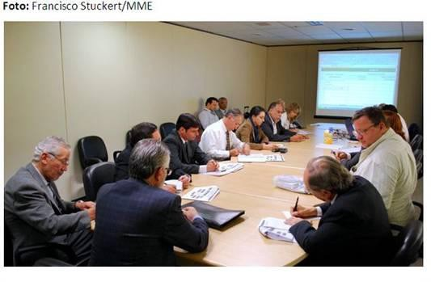

grupo foram levadas ao conhecimento da plenária da oficina.

Consta dos encaminhamentos dessa reunião o envio dos resultados alcançados para possíveis contribuições adicionais dos integrantes do grupo.

Grupo de Trabalho I

A seguir, a lista de participantes do GT I:

Grupo I
Nome | Órgão
1. Arthur Pinto Chaves | EDUSP
2. Frederico Bedran Oliveira | SGM/MME
3. Germano Mendes de Paula | U.F. Uberlândia
4. Irineu Capeletti | CPRM
5. José Carlos D' Abran | PUC-Rio/ABM
6. José Otávio Pires | UNAMA
7. Luíz Oliveira | Consultor SGM
8. Marcelo Machado da Silva | BNDES
9. Marcelo Rodrigues Sampaio | ABC/ANFACER
10. Newton Reis O. Luz
11. Verônica F.F. Lima e Silva | SGM/MME

As considerações e propostas de soluções encontradas pelo grupo estão listadas a seguir, por ordem de prioridade:

Compromisso Institucional
Priorização - Problemas e | Propostas de Soluções  Médio |  | e Longo Prazo
Potencialidades | Curto Prazo (5 anos) | (5 a 20 anos)
P,D&I e Recursos Humanos | - Colaboração entre as iniciativas existentes, congregando empresas, sistema de ensino e pesquisa, entidades setoriais;  - Abranger os aspectos de disseminação de tecnologias conhecidas, monitoramento de tecnologias no mundo e desenvolvimento de tecnologias brasileiras. |  | -
Mercado interno e global players | - Apoio governamental, em suas diversas formas, à estratégia de internacionalização de empresas inseridas na cadeia brasileira minerometalúrgica;  - Monitoramento das  oportunidades de negócio no exterior;  - Aparelhamento da PME para o suprimento das matérias primas minerais carentes. |  | -
Infraestrutura e logística de transporte | - Agilização das obras já contidas em programas oficiais de investimento, com ênfase em logística multimodal. | Desenvolver ferrovias e hidrovias
Crédito / desoneração do investimento | - Reserva servir como garantia de crédito |  | -
Exigências socioambientais | - Compatibilização das exigências sociambientais com a vida útil dos projetos;  - Redução da insegurança regulatória e normativa quanto à aplicação das exigências. | - Eliminação da sobreposição de competências entre as esferas governamentais;  - Atuação colaborativa entre os órgãos ambientais e os proponentes dos projetos.

MCT, MME, MDIC,
Universidades e Centros Tecnológicos, Instituições de Pesquisa, Entidades Setoriais.

-

-

-

-

Abaixo se apresenta a lista de integrantes do GT II:

Grupo II
Nome | Órgão
1. Adjarma Azevedo | ABAL
2. Andréia Noronha dos Santos Vaz | MDIC
3. Antonio Lannes | IBRAM
4. Haroldo Fleischfresser | Votorantim Novos Negócios
5. Iran F. Machado | Consultor
6. Jessica Beatriz Carvalho | Vale
7. José Guedes | CPRM
8. Luiz Vessani | CNI/FIEG
9. Maria Amélia Henriquez | SGM/MME
10. Mathias Heider | DNPM
11. Pedro Landim | BNDES
12. Reinaldo D. Sampaio | ABIROCHAS/FIEB
13. Rodolfo Luís Xavier Vergílio | FIEG
14. Ronaldo Luis Santos | CETEM/MCT
15. Rotenio Castelo Chaves Filho | PROGEM
O Grupo II elencou 27 temas relevantes para a discussão de política de agregação de valor aos
bens minerais, conforme a seguir:
- Infraestrutura
- Gestão de fomento à verticalização (comitês setoriais)
- Tecnologia e Inovação
- Energia elétrica
- Qualificação de mão-de-obra
- Carga tributária
- Questões Socioambientais
- Estado como indutor de estabilidade (marco regulatório)
- Globalização
- Defesa da concorrência
- Mercado externo e interno
- Política de desenvolvimento para novas jazidas
- Elevação da base técnica-científica (ampliar a interação entre universidade/empresa)
- Política nacional de desenvolvimento Regional
- Desenvolvimento de RH
- P, D & I
- Estrutura de comercialização integrada entre as pequenas empresas para evitar guerra de preços
- Estudo integrado de cadeias
- Formalização setorial
- Crédito e custo de capital - capital de risco
- Desoneração do investimento, comercialização e da produção
- Desenvolvimento do mercado interno
- Qualidade e inovação do micro e pequeno empresário
- Governança do plano de mineração - PNGMT - 2030
- Incentivo para o aumento do investimento P&D
- Aproveitamento integral das jazidas

GRUPO II
Priorização - Problemas e | Propostas de Soluções  Médio e Longo Prazo |  |  | Compromisso Institucional
Potencialidades | Curto Prazo (5 anos) | (5 a 20 anos)
Infraestrutura:  - terrestre com ênfase em ferrovias;  - aquaviário com ênfase em ampliação e modernização portuária e cabotagem de curto e longo curso | Mapeamento e soluções de crédito para investimentos, aprimoramento do plano nacional de logística de transporte, modelagem de soluções que permitam garantias e soluções de infraestrutura e contemplação da estratégia portuária | Parceria público-privado, investimento em infraestrutura: pool de empresas privadas em parceria com o governo em projetos de interesse comum, mapeamento e soluções de créditos para investimentos |  | MME, MDIC,  Ministério dos Transportes, BNDES, SEP,  ANTT, Parcerias privadas e ANTAQ
Gestão de fomento à verticalização (comitês setoriais) | Criar comitês para análise das cadeias produtivas da indústria mineral com vista à determinação das estratégias de agregação de valor específicas para cada cadeia | Determinar políticas setoriais |  | MME, MDIC, PDP  e instituições do setor privado
Tecnologia e Inovação | - Desenvolver educação voltada para a inovação;  - Ampliar a base de centros tecnológicos e a sua integração com a academia e a indústria. |  | - | -

Avaliação e próximos passos

No processo de elaboração do Plano Nacional GMT 2030 não se pode vislumbrar um futuro para o setor que não considere os pilares que assegurarão um desenvolvimento sustentável em termos ecológico, econômico e social. Assim, é de suma importância que haja um planejamento para determinação do norte a ser buscado em cada ação dos tomadores de decisão incumbidos de realizar o potencial do setor em atendimento às necessidades da sociedade brasileira.

É louvável, pois, a iniciativa da Secretaria de Geologia, Mineração e Transformação Mineral, que, por meio de um processo envolvendo o mais avançado e apurado conhecimento técnico, aliado às necessidades e interesses da sociedade, busca traçar os rumos para o setor nos anos vindouros. Não há dúvida quanto à complexidade do tema, conforme evidenciado pelas discussões e debates ocorridos durante esta oficina. Portanto, é necessário que sejam tomados os devidos cuidados a fim de assegurar o sucesso dessa ousada proposta. Tornar-se- ia sem efeito qualquer esforço feito sem que seja levada em consideração a agregação de valor e os desafios e gargalos enfrentados para que se atinja esse objetivo precípuo ao desenvolvimento do país.

A oficina ora relatada apresentou um vasto leque de opiniões, posicionamentos e visões que enriqueceu profundamente a discussão, fornecendo subsídios sem dúvida ímpares para os responsáveis pela elaboração do Plano. Foram registradas preocupações, incertezas e dificuldades que enfrentam os atores na mineração de metálicos e não-metálicos, metalurgia, siderurgia etc., neste desafio de agregar valor ao produto minerário brasileiro. Mais importante, logrou-se uma superação da visão conjuntural, para uma visão estruturante de um futuro em que seja possível a tomada de decisão consciente acerca do que deve ser priorizado na interação entre MME e setores capazes de embutir tecnologia e conhecimento aos produtos da mineração.

A qualidade dos palestrantes e a representatividade dos participantes, assim como seu grau de inserção e conhecimento acerca dos temas discutidos, foi essencial para a construção deste rol de contribuições. Não seria possível a participação de todos os que podem trazer contribuições para o processo, portanto foi certamente um exercício de alto grau de dificuldade o convite de instituições e especialistas, que, devido a diversas restrições, não puderam comparecer em sua
totalidade. Não houve, no entanto, prejuízo decorrente dos convidados que não

compareceram para as discussões e rico debate gerados durante o evento. Corrobora esse argumento o fato que serão disponibilizados todos os documentos por meio eletrônico para maiores contribuições dos participantes e demais membros da sociedade que se interessem.

Dando continuidade a esse processo, serão sistematizadas as informações geradas durante as etapas de oficinas e construção de cenários, que, juntamente com os estudos técnicos realizados, servirão como base para a elaboração do Plano Nacional de Geologia, Mineração e Transformação Mineral.

Encaminhamentos

Ficou decidido que será elaborado, em seguida à oficina, um relatório contendo uma síntese das discussões e debates realizados, assim como uma sistematização das sugestões e encaminhamentos. Esse relatório será revisado pelos representantes do Ministério de Minas e Energia e posteriormente disponibilizado para os participantes da oficina para validação e contribuições posteriores. Em seguida, já poderá ser divulgado publicamente no site do Ministério para outras colaborações. Havendo a opinião de que não teriam sido alcançados todos os objetivos deste debate em forma de consulta pública, existem possibilidades para realização de outros encontros e criação de outros espaços e fóruns de discussão
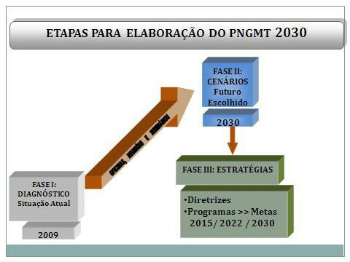

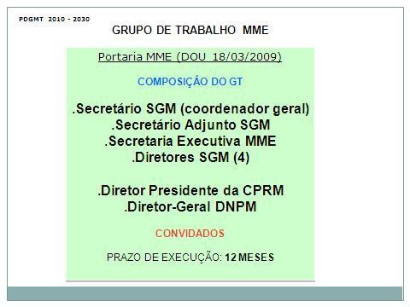

Anexos

Anexo I: Apresentação Fernando Lins
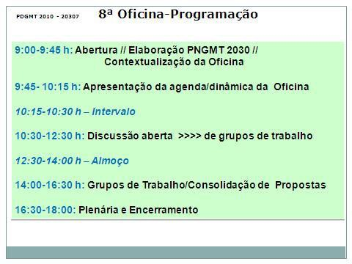

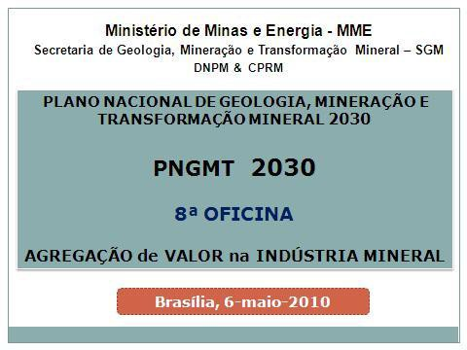

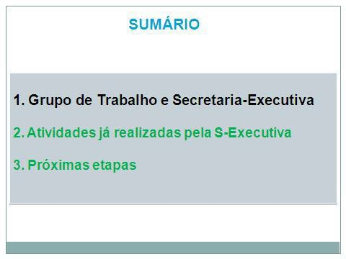

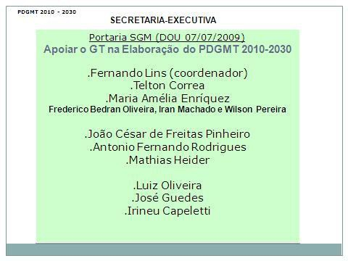
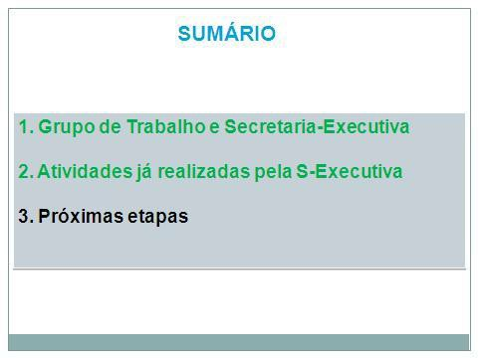

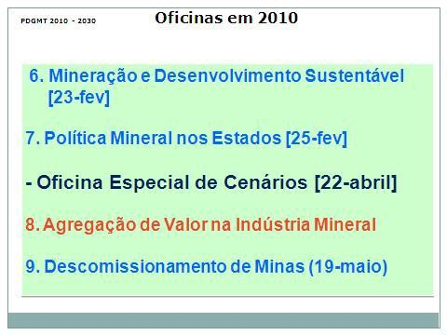

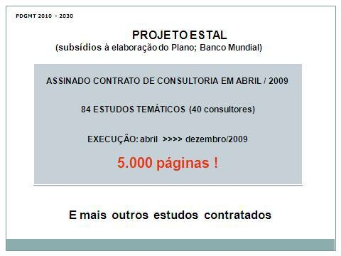

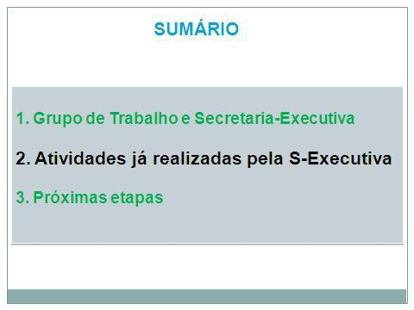

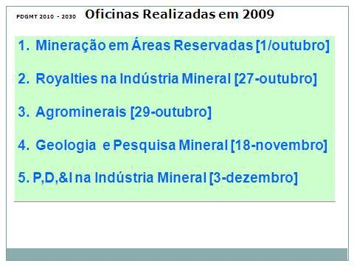

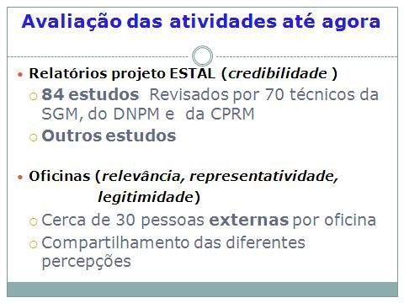
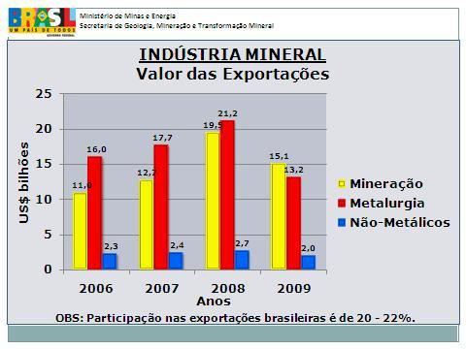

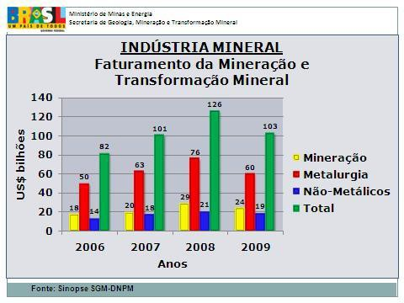

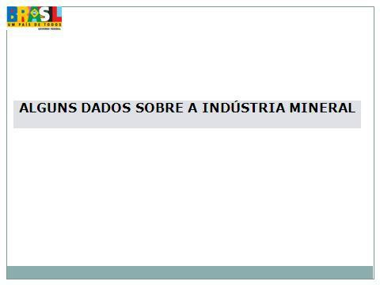

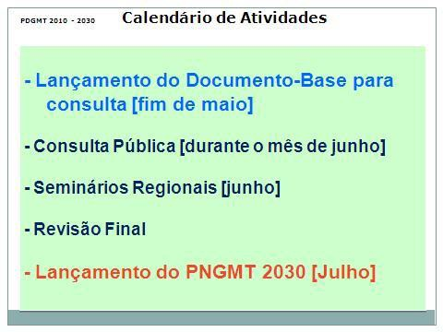

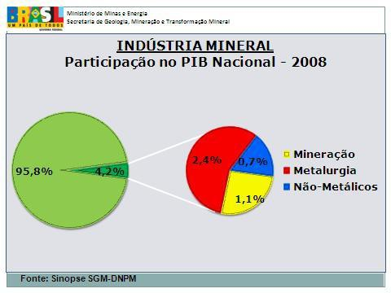

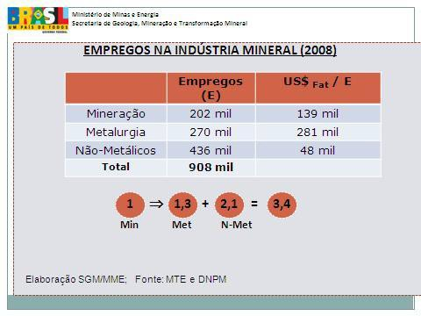
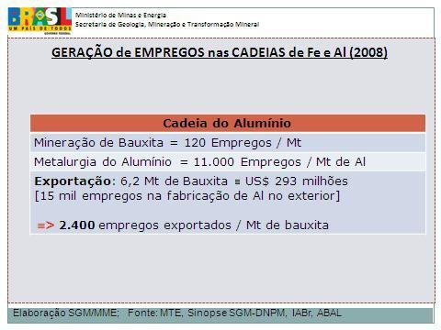

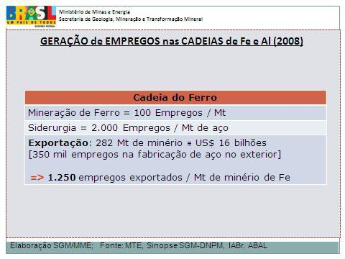

Anexo II: Apresentação Maria Amélia

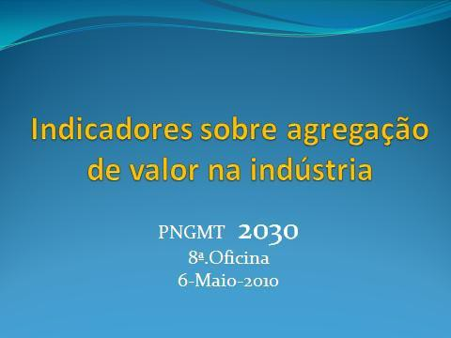

Anexo III: Apresentação Tadeu Assad

Anexo IV: Lista de Participantes

Oficina: Agregação de Valor na Indústria Mineral

Data: 06/05/10 Horário: 09h00 às 18h00

Local: Ministério de Minas e Energia - MME, sala Plenária – 9º andar

Nome | Órgão
1. Adjarma Azevedo | ABAL
2. Andréia Noronha dos Santos Vaz | MDIC/SDP/CGRN
3. Antonio N. Lannes Junior | IBRAM
4. Arthur Pinto Chaves | EDUSP/PROGEN
5. Caludio Scliar | SGM/MME
6. Carlos Antonio Silva dos Santos | SECEX/MDIC
7. César A. D. Labuto | SPI/MP
8. Cristiane Battiston | SPI/MP
9. Daniel Alves Lim | SGM/MME
10. Danilo M. G. A da Silva | SGM/MME
11. Enir Sebastião Mendes | SGM/MME
12. Fernando A.F. Lins | SGM/MME
13. Frederico Bedran Oliveira | SGM/MME
14. Gilberto Luz Pereira | ABM
15. Gustavo Santos Masili | MME/SPE
16. Iran F. Machado | Consultor
17. Irineu Capeletti | CPRM/SGB
18. Jessica Beatriz Carvalho | Vale
19. José Carlos D’Abreu | PUC-Rio/ABM
20. José Guedes | CPRM/SGB
21. José Luiz U. de Lima | SGM/MME
22. José Marcos F. de Oliveira | MME/SGM
23. José Otávio Pires | UNAMA
24. Luiz Antonio Vessani | CNI – CEM
25. Luiz G. Oliveira | Consultor SGM
26. Marcelo Machado da Silva | BNDES
27. Marcelo Ribeiro Tunes | IBRAM
28. Marcelo Rodrigues Sampaio | ABC/ANFACER
29. Maria Amelia Enriquez | SGM/MME
30. Mathias Helder | DNPM
31. Newton Reis de Oliveira Luz | SEDE/MG
32. Pedro Landim de Carvalho | BNDES
33. Raquel Vilela Correa | SGM/MME
34. Rodolfo Luís Xavier Vergilio | FIEG – GO
35. Ronaldo Luiz Santos | CETEM/MCT
36. Rotenio Castelo Chaves Filho | PROGEN
37. Sandra Maria M. A. Angelo | SGM/MME
38. Tássia de Melo Arraes | MCT/SETEC

